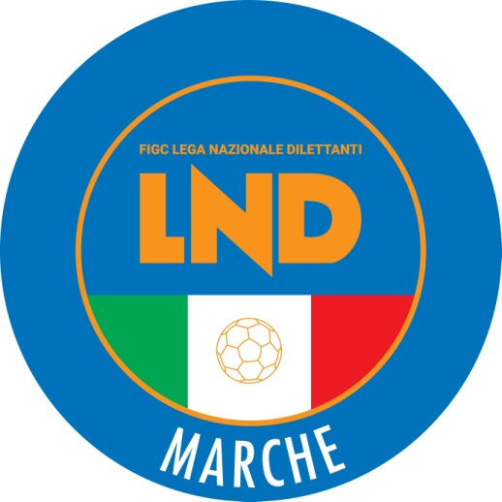 | Federazione Italiana Giuoco Calcio  Lega Nazionale Dilettanti  COMITATO REGIONALE MARCHE  Via Schiavoni, snc - 60131 ANCONA  CENTRALINO: 071 285601 - FAX: 071 28560403  sito internet: www.figcmarche.it  e-mail: crlnd.marche01@figc.it  pec: marche@pec.figcmarche.it

Stagione Sportiva 2022/2023

Comunicato Ufficiale N° 230 (Coppe) del 05/05/2023

SOMMARIO

SOMMARIO 1
COMUNICAZIONI DELLA F.I.G.C. 1
COMUNICAZIONI DELLA L.N.D. 1
COMUNICAZIONI DEL COMITATO REGIONALE 1
NOTIZIE SU ATTIVITÀ AGONISTICA 1

COMUNICAZIONI DELLA F.I.G.C.

COMUNICAZIONI DELLA L.N.D.

COMUNICAZIONI DEL COMITATO REGIONALE

COPPA ITALIA PROMOZIONE

La VIGOR CASTELFIDARDO-O ASD ha conquistato la Coppa Italia di Promozione 2022/2023 con il risultato di 6 – 5 dopo i tiri di rigore.

NOTIZIE SU ATTIVITÀ AGONISTICA
COPPA ITALIA PROMOZIONE
RISULTATI

RISULTATI UFFICIALI GARE DEL 03/05/2023
Si trascrivono qui di seguito i risultati ufficiali delle gare disputate

GIRONE FF - 1 Giornata - A
VIGOR CASTELFIDARDO-O ASD | - CIVITANOVESE CALCIO | 6 - 5

GIUDICE SPORTIVO
Il Giudice Sportivo Avv. Agnese Lazzaretti, con l'assistenza del segretario Angelo Castellana, nella seduta del 05/05/2023, ha adottato le decisioni che di seguito integralmente si riportano:
GARE DEL 3/ 5/2023
PROVVEDIMENTI DISCIPLINARI
In base alle risultanze degli atti ufficiali sono state deliberate le seguenti sanzioni disciplinari.
SOCIETA'
AMMENDA
Euro 100,00 CIVITANOVESE CALCIO
Per aver alcuni propri sostenitori, durante la gara, lanciato un petardo fuori dal recinto di gioco, che nonostante il forte rumore non causava danni.
CALCIATORI NON ESPULSI
SQUALIFICA PER UNA GARA EFFETTIVA PER RECIDIVITA' IN AMMONIZIONE (II INFR)
MARCONI MICHELE | (VIGOR CASTELFIDARDO-O ASD) |  | MOSCA MATTEO | (VIGOR CASTELFIDARDO-O ASD)
I AMMONIZIONE DIFFIDA
CIPRIANI NICOLA | (CIVITANOVESE CALCIO) |  | TROMBETTA CRISTIAN DAMIAN | (CIVITANOVESE CALCIO)

IL SEGRETARIO IL GIUDICE SPORTIVO
F.to Angelo Castellana F.to Agnese Lazzaretti

Le ammende irrogate con il presente comunicato dovranno pervenire a questo Comitato entro e non oltre il 15/05/2023.

Pubblicato in Ancona ed affisso all’albo del Comitato Regionale Marche il 05/05/2023.

Il Segretario  (Angelo Castellana) | Il Presidente  (Ivo Panichi)

